SOAL PRIORITAS 1

1. Sebutkan dan jelaskan berbagai automation testing tool yang dapat digunakan (minimal 3)!

Jawabannya : Apache Jmeter, Postman, Ranorex

1. Tuliskan secara lengkap kesimpulan dari gambar berikut!

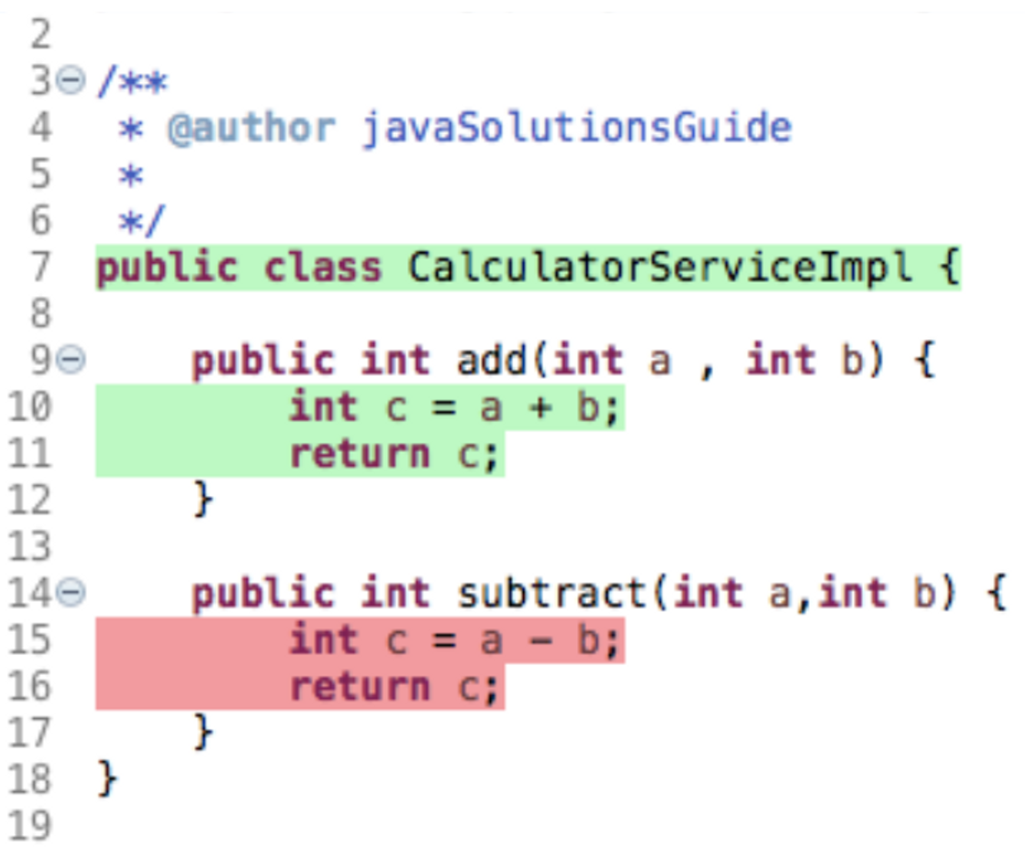

Jawabannya : penjelasan mengenai kelas publik CalculatorServiceImpl terus dilanjutkan dengan perintah syntax dengan integer ( angka pertama dengan huruf a dan angka kedua dengan huruf b ) lalu dilanjutkan perintah dengan deklarasi C berisi penambahan a dan b menghasilkan pertambahan dari C

Kelas publik integer subtract ( angka pertama dengan huruf a dan angka kedua dengan huruf b ) lalu dilanjutkan perintah dengan deklarasi C berisi pengurangan a dikurangi b return c yang dimaksudkan adalah memberikan output hasil dari deklarasi c

SOAL PRIORITAS 2

1. Tuliskan secara lengkap kesimpulan dari gambar berikut!

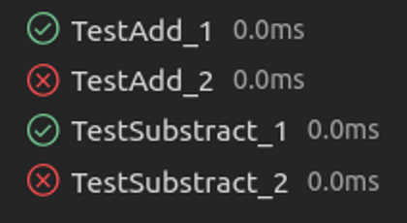

Kesimpulan dari gambar diatas adalah Testadd_1 sudah berhasil dijalankan dan digunakan jadi dapat dinyatakan berhasil, untuk Testadd_2 belum berhasil dijalankan atau dinyatakan gagal sehingga harus diperbaiki kembali, TestSubtract_1 sudah berhasil dijalankan dan digunakan jadi dinyatakan berhasil, TestSubtract_2 belum berhasil dijalankan dan dinyatakan gagal sehingga harus diperbaiki kembali

SOAL EKSPLORASI

Tulis kesimpulan dari hasil pengujian berikut

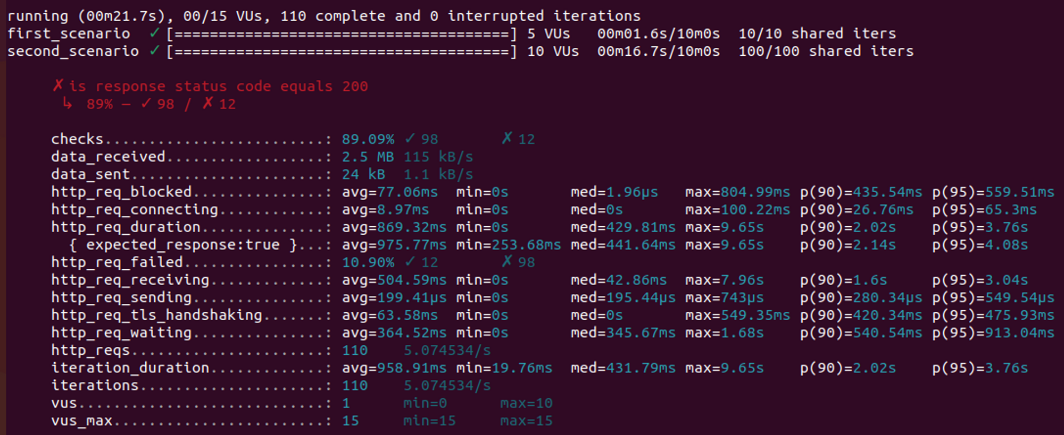

Gambar diatas adalah gambar cek data yang sudah terupload dan yang belum terupload melalui first_scenario dan second scenario.